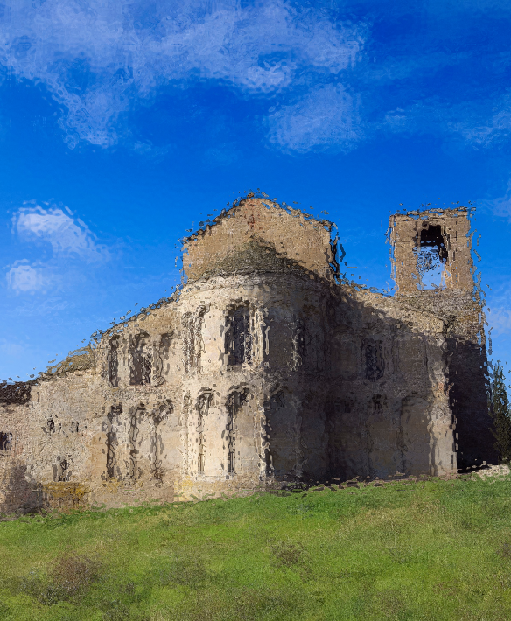
Introduzione
«L'uomo, fin dal grembo materno, appartiene a Dio che tutto scruta e conosce, che lo forma e lo plasma con le sue mani, che lo vede mentre è ancora un piccolo embrione informe e che in lui intravede l'adulto di domani i cui giorni sono contati e la cui vocazione è già scritta nel “libro della vita”»
Monastero
INVISIBILE
(Evagelium Vitae, 61)
Maggio 2023
Nel nome del Padre e del Figlio e dello Spirito Santo. Amen.

Il termine “vita” vuol dire una sola cosa: la vocazione unica a cui tutti noi siamo chiamati nel momento in cui veniamo al mondo. Dio ci ha pensati, amati, accolti, ci ha fatto dono della Vita. Un dono immenso che contiene tanti altri doni che noi siamo chiamati a scoprire giorno dopo giorno. Un regalo che nella sua essenza è unico, irripetibile, da amare, gustare in tutti i suoi aspetti. Questa è la nostra missione primaria: vivere la vita.

Invocazione allo Spirito Santo

O Spirito Creatore, vieni, visita le nostre menti, colma di grazia l’anima nostra. Consolatore, dono del Dio altissimo, visita le nostre menti ed ispirale. Donatore benefico dei sette sensi, illumina d’amore i nostri cuori, rafforza i nostri deboli corpi, consola le nostre menti. Noi ti preghiamo: allontana da noi le tentazioni. Noi ti preghiamo: con Te come guida seguiremo i passi di Gesù e vinceremo le insidie del nemico. Vieni in noi Spirito Santo, e guidaci. Amen

In ascolto della Parola
Dal Vangelo secondo Marco (Mc 5, 22-23,35-36,41-42)
Si recò da lui uno dei capi della sinagoga, di nome Giairo, il quale, vedutolo, gli si gettò ai piedi e lo pregava con insistenza: «La mia figlioletta è agli estremi; vieni a imporle le mani perché sia guarita e viva». Gesù andò con lui. Molta folla lo seguiva e gli si stringeva intorno. Mentre ancora parlava, dalla casa del capo della sinagoga vennero a dirgli: “Tua figlia è morta, perché disturbi ancora il maestro?”. Ma Gesù udito quanto dicevano, disse al capo della sinagoga: «Non temere continua solo ad aver fede!» Entrò dove era la bambina. Prese la mano della bambina le disse: «Talita Kum!», che significa: «Fanciulla, io ti dico, alzati!» Subito la fanciulla si alzò e si mise a camminare.

Riflessione
La riflessione di oggi è complessa, perché richiede il continuare e vedere la speranza anche nel momento della sofferenza, in particolare quando la malattia entra nella nostra famiglia o peggio, nella nostra stessa vita. Essa cambia e stravolge il nostro quotidiano e nei casi in cui crea disabilità

e dipendenza dagli altri, diviene ancor più difficile accettarla. Una croce pesante si abbatte sulla nostra vita, come uscirne? Avendo avanti a noi, con noi e dentro di noi Gesù. Egli è caduto sotto il peso della croce, è stato lasciato solo nel Getsemani, prima ancora è stato tentato nel deserto, e cosa ha fatto? Ha continuato la Sua missione per amore, ecco noi per amore di Gesù e spinti dal Suo insegnamento non dobbiamo perdere la nostra vita, spesso la malattia ci aiuta a ritrovarla, ed a riscoprirne il senso. Dobbiamo guardare fuori alle meraviglie del creato, ai colori di un’alba o di un tramonto, alla vita che rifiorisce dopo ogni inverno, al sorriso di quanti ci accolgono e ci amano anche dopo l’avvento della malattia, allontanare da noi le tentazioni (ci saranno sempre) di pensare che la nostra vita sia finita; cosa dice Gesù nel Vangelo? “Non temere, continua solo ad aver fede!” Aprire la Bibbia, leggere i salmi, le parole del Signore e seguirLo; solo questo ci può aiutare, perché ogni respiro è un dono immenso di vita e va valorizzato, amato, ringraziato.
Condividere con il sorriso il dono della vita, qualunque essa sia è il messaggio più bello che possiamo lasciare e donare agli altri.

Meditazione
Prenditi un tempo di meditazione personale: leggi e rileggi il brano, fallo scendere nel tuo cuore, chiediti come questo brano parla alla tua vita.

Ringraziamento (Anonimo)
Quando spunta l'alba, e i miei occhi si aprono su un nuovo giorno di speranza, che sia rivolto a Te il mio primo desiderio, che cerchi per prima cosa la Tua luce.
Il mio risveglio sia il risveglio di un amore che cerca l'essere amato.
Quando spunta l'alba e io prendo coscienza di essere ancora in questo mondo, che si diriga a Te il mio primo pensiero di essere tuo e di appartenerti per tutta la giornata che si annuncia.
Quando spunta l'alba, vieni, Signore a cogliere sulle mie labbra il primo sorriso, primo fiore di gioia che tu doni a coloro che ami, promessa di altri fiori che tu verrai a cogliere nella mia vita di oggi. Quando spunta l'alba, fa che il mio gesto sia primizia di un'offerta a te. Che il mio

risveglio sia risposta alla tua silente chiamata: pronto a donarti tutto, a consacrarti le mie energie, a lavorare per te!

Intercessioni
Preghiamo insieme il Signore perché con la sua Parola sia sempre guida indispensabile per le nostre vite. Preghiamo insieme dicendo:

Ascoltaci o Signore

- Perché ogni famiglia sappia accogliere, come un dono prezioso, la malattia ed accettarla come un momento di crescita per tutti, soprattutto quando la strada diviene irta e difficile. Preghiamo
- La Parola del Signore possa essere di sostegno ed infondere coraggio nelle malattie e sofferenze, facendo sentire il malato unito nella famiglia del Cristo risorto. Preghiamo
- I volontari, i medici, gli operatori sanitari pubblici e privati siano aperti alle esigenze del malato, ed in loro i malati possano trovare sempre conforto e solidarietà. Preghiamo
- I sacerdoti, i religiosi e le Comunità Parrocchiali, possano accogliere i malati vedendo in essi il Cristo che reca sulle spalle la croce per sostenerli e confortarli, soprattutto nel momento in cui cadono sotto il peso della croce. Preghiamo

Orazione
O Dio, che ci creasti per opera del tuo grande ed immenso amore e che facesti morire Tuo figlio sul legno della croce per salvarci e donarci la Vita eterna, concedici la grazia dello Spirito Santo affinché sappiamo accettare i nostri limiti e sofferenze, per poter essere di conforto e di esempio agli altri. Per Cristo nostro Signore. Amen.

Intenzione di preghiera

Questo mese preghiamo per i malati di tutto il mondo, credenti e non credenti, perché ad ognuno di essi arrivi e trovi spazio la Parola che vivifica e sostiene per l’eternità.

